ТЕХНОЛОГИЧЕСКАЯ КАРТА № 14/ ОСП 3
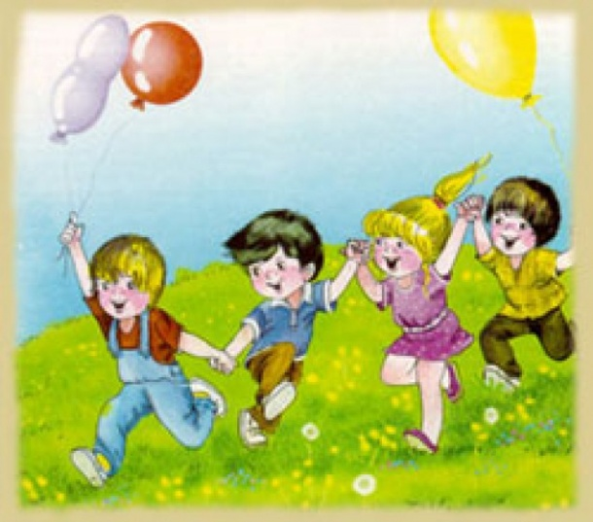
краткосрочной образовательной практики спортивно - физкультурной направленности
«Игры нашего двора»
для детей 5-7 лет
Инструктор по физической культуре: Хорькова Светлана Викторовна
Аннотация для родителей (основная идея доступная для понимания, четко и лаконично формулированная) | Ни для кого не секрет, что дворовые игры почти исчезли из жизни современных детей. А когда-то эти игры учили детей находить общий язык, помогали им решать спорные конфликтные ситуации. Они давали детям возможность познавать самого себя и доставляли при этом огромную радость. Ребёнку будет интересно узнать о том, в какие игры играли мама и папа, бабушки и дедушки.
Цель КОП, в том числе ТН | Популяризация и приобщение детей дошкольного возраста к здоровому образу жизни через подвижные дворовые игры.
Количество часов КОП, в том числе ТН | 2 по 20 минут
Максимальное количество участников | 10 -12
Перечень материалов и оборудования для проведения КОП, в том числе ТН | Резинки, палки, мяч, бросовый подручный материал.
Предполагаемые результаты (умения/навыки, созданный продукт) | Дети научились и умеют играть в подвижные дворовые игры, проявляют инициативу и двигательное творчество, получают положительный эмоциональный отклик.
Список литературы, использованной при подготовке КОП, в том числе ТН. | 1. Яковлев В. Г. «Подвижные игры»;  2. Сохина Ф. А. «Дошкольная педагогика»;  3. Апинян Т. А. «Игра в пространстве серьёзного».

Тематический план занятий
Задачи | Деятельность педагога | Деятельность детей | Предполагаемый результат
- Тема: «Давай познакомимся»
1.Познакомить детей с историей возникновения подвижных дворовых игр.  2.Знакомство с правилами техники безопасности.  3.Посредством следственно-экспериментальной деятельности выявить назначение предметов, их качество, способ использования и играх | Педагог предлагает детям провести следственно -экспериментальную деятельность через собственный опыт по выявлению назначения предметов, их качество, способ использования с соблюдением правил техники безопасности. | Дети знакомятся с историей возникновения подвижных дворовых игр.  Дети рассматривают предметы, пробуют поиграть с ними. | Дети знают историю возникновения подвижных дворовых игр, а также качество предметов через собственный опыт, способы их использования с соблюдением правил и техники безопасности.  Пополнили словарный запас и применяют его.
- Тема: «Давайте поиграем»
1.Обучать детей подвижным дворовым играм с соблюдением игровых правил, с использованием предметов по их назначению и с соблюдением правил техники безопасности. 2.Воспитывать морально-волевые качества детей, чувство сотоварищества, подчиняя собственные желания интересам коллектива. | Оказывает детям при необходимости помощь (при организации и в ходе игр)  Контролирует соблюдение игровых правил, техники безопасности. | Дети пробуют играть в подвижные дворовые игры, с соблюдением игровых правил, используя предметы по их назначению, а также с соблюдением правил техники безопасности. | Дети научились самостоятельно играть в подвижные дворовые игры с использованием игровых правил, используя предметы по их назначению, соблюдая правила техники безопасности.  Дети умеют договариваться в коллективе о предстоящей деятельности, используют полученные знания и навыки в жизни ДОУ и за его пределами.

Приложение
Казаки - разбойники
Правила игры – играющие делятся на две команды («казаки» и «разбойники»). Тут же выбираются «атаманы» и определяется «поле боя» (за его пределами не играют). Казаки выбирают штаб, а разбойники придумывают пароли (один правильный, остальные – ложные).
Задача разбойников: захватить штаб казаков. Задача казаков: переловить всех разбойников и «выпытать» правильный пароль.
По сигналу разбойники разбегаются и прячутся, оставляя на асфальте стрелки, чтобы у казаков были подсказки, где их искать. Казаки в это время обустраивают «темницу» и придумывают, как будут «пытать» пленных (щекотать, пугать насекомыми, «жалить» крапивой и т. д.). Через некоторое время казаки отправляются искать разбойников. Если им это удается, то они сажают разбойника в «темницу», откуда он не имеет права убежать. Разбойники, в свою очередь, стараются подобраться к «штабу» и захватить его.
Колечко-колечко
Правила игры - Выбирается водящий, остальные игроки садятся в ряд на скамейку и складывают ладошки лодочкой. Водящий берет любой мелкий предмет, это может быть настоящее колечко, камушек или очень мелкая игрушка. Водящий прячет предмет у себя в ладошках, также складывая их лодочкой.
Затем он подходит по очереди к каждому игроку, приговаривая:
— Я ношу, ношу колечко и кому-то подарю!
Водящий, вкладывая свои руки в руки участников, должен передать колечко любому из игроков так, чтобы остальные не догадались — кому именно. Игрок, получивший колечко, не должен подавать виду, что он его получил, и должен стараться сидеть с максимально невозмутимым лицом. После того, как водящий прошел всех игроков, он отходит от скамейки на несколько шагов и говорит: Колечко, колечко, выйди на крылечко
Игрок, у которого в руках оказалось колечко должен вскочить со скамейки и подбежать к водящему. Задача остальных игроков не дать ему убежать и постараться удержать. Если у получившего колечко получилось выбежать, водящим становится он. Если его удержали, водящий остается прежним.
(Вышибалы)
Правила: Выбираются «вышибалы» (как правило, по 2 человека на каждую сторону). Они встают напротив друг друга на расстоянии примерно 10-15 метров. «Вышибаемые» встают в центре площадки.
Задача «вышибал»: попасть мячом во всех игроков (если тебя коснулся мяч, уходишь с поля). Задача «вышибаемых»: быть ловким и быстрым, убегая от мяча.
«Вышибаемые» могут ловить «ловушки» («картошку», «свечки»). Для этого нужно поймать мяч на лету и ни в коем случае не выпустить из рук. Если мяч коснулся земли, игрок считается «выбитым». «Ловушка» дает дополнительную «жизнь», которую можно оставить себе или поделиться ей с товарищем.
Когда в команде «вышибаемых» остается один игрок, он должен увернуться от мяча столько раз, сколько ему лет. Если удастся, команда возвращается на поле.
Резиночка
Правила: С одной стороны, не нужно ничего, кроме 3-4 метров резинки. С другой, в уровнях и упражнениях можно запутаться (в детстве их все знали наизусть). Количество игроков: 3-4 человека (вчетвером обычно играют парами). Двое игроков натягивают резинку между собой, а третий прыгает.
Уровни:
резиночка на уровне щиколоток держащих (легко);
резиночка на уровне колен (справлялись почти все);
резиночка на уровне бедер (как-то умудрялись);
На каждом уровне нужно выполнить определенный набор упражнений: бегунки, ступеньки, бантик, конвертик, кораблик и т. д.
Горячая картошка
Правила - Игроки становятся в круг и перебрасываются «горячей картошкой» (мяч). Если кто-то замешкался и не отбил вовремя мяч, он садится в «котел» (центр круга). Сидя в «котле» можно попытаться поймать пролетающий над головой мяч, но при этом нельзя вставать с корточек. Если игроку в «котле» удалось поймать мяч, он освобождает себя и других пленных, а игрок, неудачно бросивший мяч занимает их место.
Кроме того, игроки, перекидывающие «горячую картошку», могут специально освободить кого-то из «котла». Для этого он, отбивая мяч, должен попасть им в игрока, сидящего в центре круга.
Игра «Цепи – цепи»
Правила - Понадобится просторная площадка и много желающих. Чем больше игроков, тем лучше, но не меньше шести человек. Мы часто играли на школьных переменках. Перед школой было достаточно места для игры, и игроки были самые разновозрастные (от малышей до старшеклассников). Все игроки делились на две команды поровну. Команды становились друг напротив друга в шеренги и брались за руки, образовав «крепкие цепи».
Теперь игроки одной из команд кричат: «Цепи – цепи, разбейте нас!» или, еще вариант: «Цепи кованы, раскуйте нас!». Вторая команда спрашивает: «Кого из нас?»
Противоположная команда, посоветовавшись, называет имя игрока, который будет «разбивать» (обычно выбирают самого слабого). Этот человек бежит со всей силы и пытается разорвать сцепившиеся руки противников (опять же, выбирает «самое слабое звено»). Если ему удалось разорвать цепь, то он забирает одного из двух игроков, между которыми прорвался и возвращается с добычей в свою команду. Если не удалось расцепить руки, неудачливый игрок остается у противника. Игра «Цепи – цепи» продолжается до тех пор, пока в одной из команд не останется один игрок.
Игра «Десятки» с мячом (играют двое, трое детей)
1. Ударить мяч о стенку и поймать его (один раз).
2. Мяч о стенку с поворотом вокруг себя на 180 градусов и поймать (два раза).
3. Мяч о стенку и поймать после отскока от пола (три раза)
4. То же с поворотом вокруг себя на 180 градусов (четыре раза)
5. Мяч бросить о стенку, хлопнуть в ладоши и поймать (пять раз)
6. Мяч бросить о стенку под ногой и поймать (шесть раз)
7. Мяч бросить вверх, хлопнуть в ладоши и поймать (семь раз)
8. «Корзина» - мяч подбросить вверх руки сложить кольцом и пропустить мяч в «кольцо» (восемь раз)
9. Бросить мяч о стенку, хлопнуть руками по коленям и поймать мяч. (девять раз)
10. Отбивание мяча о пол (десять раз) Если упражнение не получилось, мяч передается другому игроку. После потери мяча игра возобновляется с того кона, на котором заронил.

